Guión pedagógico

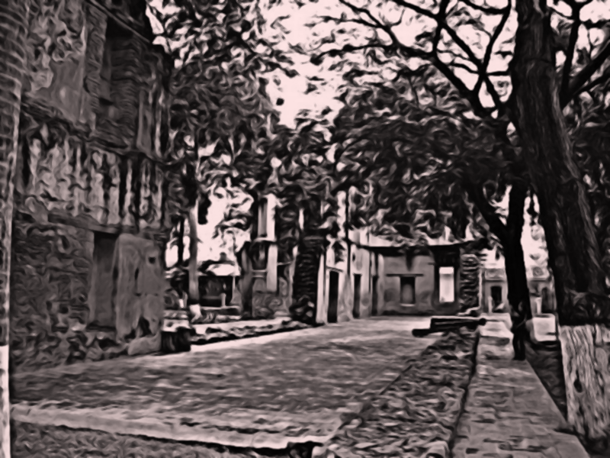
Tema generador:Casa fuerte...Fortaleza de nuestra historia.
Categoría:Ciencias sociales y geohistoria.

¿Qué?
Esta actividad digitalizada procura promover el valor histórico que representa uno de los patrimonios históricos-culturales de esta localidad y su importancia en la conservación y preservación de este espacio.
¿Cómo?
Es presentada en un panel html,el cual desplagará un menú con contenidos vínculados a actividades propuestas a realizar.
Tema conexo 1
- Identificación de la ubicación de la casa fuerte como sitio histórico donde se desarrollaron principales sucesos de la independencia.
Ejes integradores: ambiente, interculturalidad.
Tema conexo 2
- Conocimiento de momentos históricos significativos en la casa fuerte.
Ejes integradores: interculturalidad.
Tema conexo 3
- valoración y reflexión de la importancia de la casa fuerte.
Ejes integradores: trabajo liberador, pensamiento lógico matemático.

Intencionalidades:
El aprender a reflexionar el cual se puede evidenciar en la toma de decisiones para crear conciencia y valorar la relevancia del monumento y momento histórico vivido para la época. El aprender a valorar el patrimonio histórico apreciando los espacios de la localidad dispuestos para ello.

Actividades:
- Ubicación: se desplaza el puntero y se selecciona cada punto de referencia y se despliega una imagen con información a las avenidas o calles que se encuentran cercanas, con el fin de dar a conocer la ubicación de la casa fuerte.
- Redacción en editor de texto: plasmar de manera escrita la opinión emitida al respecto de la importancia de los hechos allí acontecidos.
- Hoja de cálculo: resolver operaciones de potenciación para descubrir y dar información de acuerdo a las leyes, artículos relacionados sobre la conservación y preservación del patrimonio histórico.
- Personajes: se propone resolver operaciones matemáticas para descubrir el lugar y fecha de nacimiento de los personajes.
- Recorrido histórico: se suman las cantidades inscritas en cada casilla para hallar la ruta y obtener el resultado correcto de la fecha histórica propuesta en la actividad.

Descripción de pantallas:
- Visualizadas en openofficce. org. Impress.

